Dzień dobry! Czy Wasze cebulki wypuściły już zielone łodyżki?
Dzisiaj jest czwartek 14 maja 2020 r.
Temperatura = ………..℃
Martynce i Hubertowi rodzice pomogą zapisać:
CZWARTEK 14 MAJA 2020 ROK
TEMPERATURA = ……….℃
Rysujemy symbol pogody do pokolorowania.
Zadanie 1 – FOS (G. Wardęga, M. Papciak)
Przyklej sałaty zgodnie z treścią zadania: na grządce Roberta rosną 3 sałaty, na grządce Maksa rośnie 5 sałat, na grządce Martynki rośnie 4. Pozostałe sałaty rosną na grządce Huberta. Policz, ile sałat jest na grządce Huberta oraz ile sałat rośnie na wszystkich grządkach.
ROBERT:

MAKS:

MARTYNKA:

HUBERT:

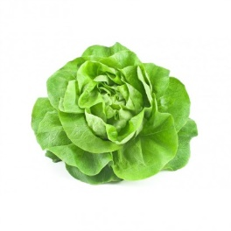

Zadanie 2
Nazwij warzywa i spróbuj nazwać zupy, które ugotujemy z tych warzyw. Ozdób garnek, rysując po zsarych liniach.
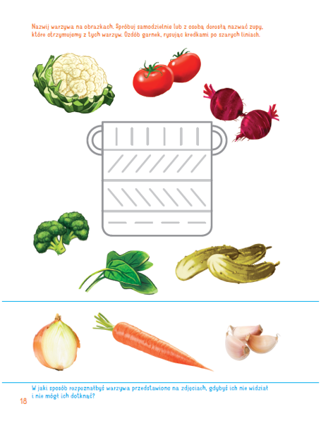

Zadanie 3
W jaki sposób, za pomocą jakich zmysłów można rozpoznać te warzywa?

Zadanie 4
Połącz liniami części tego samego warzywa.

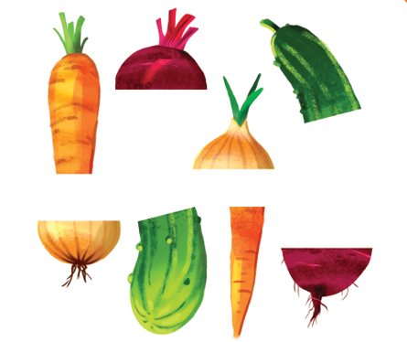

Zadanie 5 ZRK – TECHNICZNE (G. Wardęga)
Dzisiaj wykorzystamy nowalijki do zrobienia pysznego twarożku. Potrzebować będziesz: biały serek, śmietanę, pęczek chrupiących rzodkiewek i pęczek szczypiorku, sól i pieprz do smaku, a także miskę, widelec, nóż i deseczkę do krojenia.
Wykonanie:
Przed przystąpieniem do pracy umyj dokładnie ręce.
Z rzodkiewek odkrój końcówki, a następnie pokrój na deseczce w drobną kostkę.
Szczypiorek posiekaj nożem na deseczce.
Twaróg rozgnieć widelcem, a następnie wymieszaj ze śmietaną i solą na
w miarę gładką masę.
Wmieszaj twarożek ze szczypiorkiem i rzodkiewką.
Można wmieszać większą część nowalijek, a trochę zostawić do posypania twarożka z wierzchu, by ładniej się prezentował.
SMACZNEGO !!!
Zadanie 6 ZRK PLASTYCZNE (M. Papciak)
Witam! Waszym zadaniem będzie dzisiaj pięknie pomalować rzodkiewkę, nazywaną Królową Nowalijek . Przypomnijcie sobie jakie kolory ma to warzywo.
Na zajęciach często malowaliśmy używając kawałków gąbki i farb. Jeśli macie taką możliwość, pomalujcie obrazek w ten sposób. Jeśli nie, pomalujcie zwyczajnie pędzelkiem.
Potrzebne będą: farby (różowa, zielona, biała), 2-3 małe kawałeczki gąbki, nożyczki, klej, kolorowa kartka A-4 (z bloku).
Wykonanie: moczymy mały kawałek gąbki w odpowiednim kolorze farby i odbijamy go na obrazku. Gdy ilustracja wyschnie możemy ją wyciąć po konturach i nakleić na kolorową kartkę.
Życzę przyjemnej pracy, pozdrawiam !
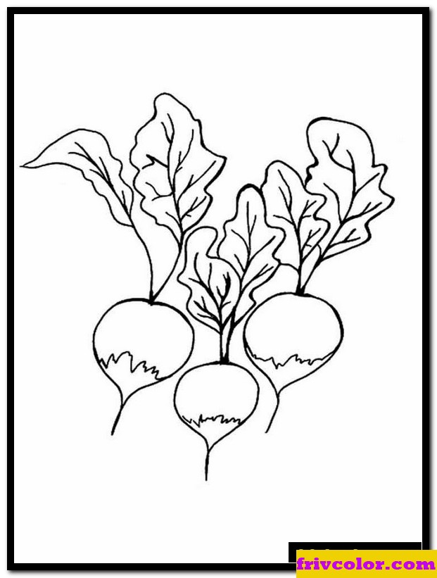
Dzisiaj jest piątek 15 maja 2020 r.
Temperatura = ………..℃
Martynce i Hubertowi rodzice pomogą zapisać:
PIĄTEK 15 MAJA 2020 ROK
TEMPERATURA = ……….℃
Rysujemy symbol pogody do pokolorowania.
Zadanie 7 FOS (G. Wardęga, M. Papciak)
Policz warzywa w zbiorach, zapisz wynik i otocz pętlą zbiór, w którym jest więcej warzyw.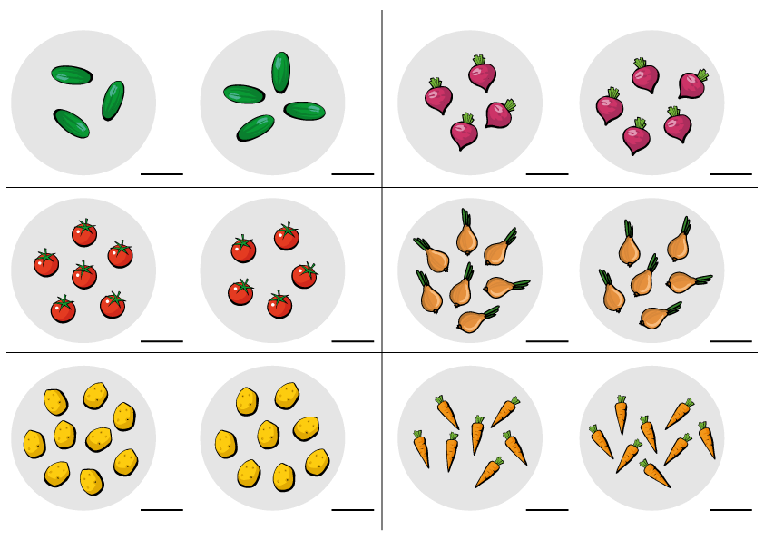
Zadanie 8
Policz nowalijki i wpisz wynik w kratkę. Zaznacz, których nowalijek jest najwięcej, a których najmniej?
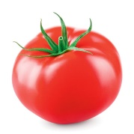
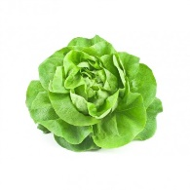
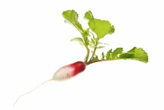
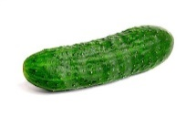
Zadanie 9 Ułóż z sylab nazwę i połącz z odpowiednim obrazkiem:
DOR – PO – MI
ŁA – SA – TA
GÓ – REK – O
RZOD – KA –KIEW
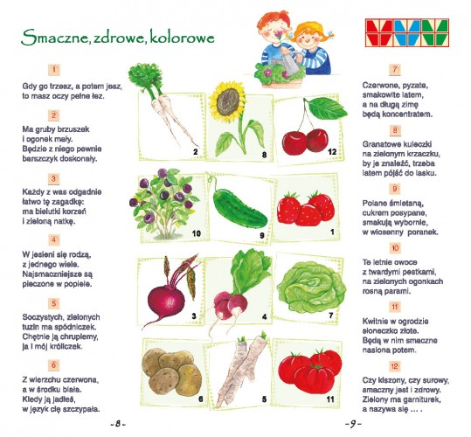

Zadanie 10 ZRK - INFORMATYCZNE ( M.WAŚKO)
Temat: ,,Internet, strony dla dzieci,, – gry i zabawy edukacyjne.
Potrzebne: Komputer, myszka.
Kolejność czynności:
- proszę wejść na stronę internetową: www.pisupisu.pl
- gdy strona się otworzy dodać ją do zakładek: klikamy na gwiazdkę w prawym górnym rogu ekranu, gdy to zrobimy w przyszłości nie będziemy musieli wpisywać adresu strony, wystarczy kliknąć na zakładkę na górze ekranu
w przeglądarce,
- gdy już mamy stronę otwartą proszę wybrać ,,GRY EDUKACYJNE,, , górny pasek ekranu,
- w grach edukacyjnych mamy poszczególne poziomy trudności: od przedszkola do klasy ósmej, na początek proszę wybrać przedszkole, aby dziecko oswoiło się z programami.
- po lewej stronie ekranu mamy opcje zabaw i zadań do wyboru, wybieramy którąś z nich, w strefie przedszkolnej będzie to: ,,TRENING UMYSŁU,, ,,KOLORY,, ,,KSZTAŁTY,, ,,BRAKUJĄCE FRAGMENTY,, ,,ALFABET I CYFRY,, ,,SŁOWNE ZABAWY,,
Strona jest bezpieczna i niepłatna, gdy naciśniemy symbol ,,głośnika,, nad jakimś zadaniem miły głos mówi nam co mamy robić, możemy również drukować ze strony różne pomoce.

Zadanie 11 ZRK – MUZYCZNE (P.LARYSZ)

Temat: Elementy dzieła muzycznego – RYTMIKA – Ćwiczenia pulsu
w muzyce.

Skopiuj link w okno przeglądarki i zapoznaj się z materiałem z filmu.
https://www.youtube.com/watch?v=wsKmYwVxIWs

Wykonaj ćwiczenia rytmiczne z linków.
https://www.youtube.com/watch?v=Qh6ZXcwQw8g

https://www.youtube.com/watch?v=LKyZtocE9u0

Pokoloruj rysunek online:

http://www.supercoloring.com/pl/kolorowanki/nuty?colore=online

Lub ten poniżej

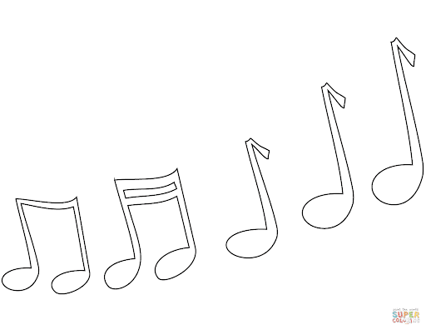

Zadanie 12 - ZAJĘCIA ROZWIJAJĄCE KOMUNIKOWANIE SIĘ (Magda Papciak)

ZAZNACZ PĘTLĄ TE WARZYWA, KTÓRE WEDŁUG CIEBIE MOŻNA ZALICZYĆ DO GRUPY NOWALIJEK:

BURAK POMIDOR CEBULA

SZCZYPIOREK ZIEMNIAK MARCHEW

ZIELONA CEBULKA OGÓREK PIETRUSZKA

SAŁATA RZODKIEWKA BROKUŁY

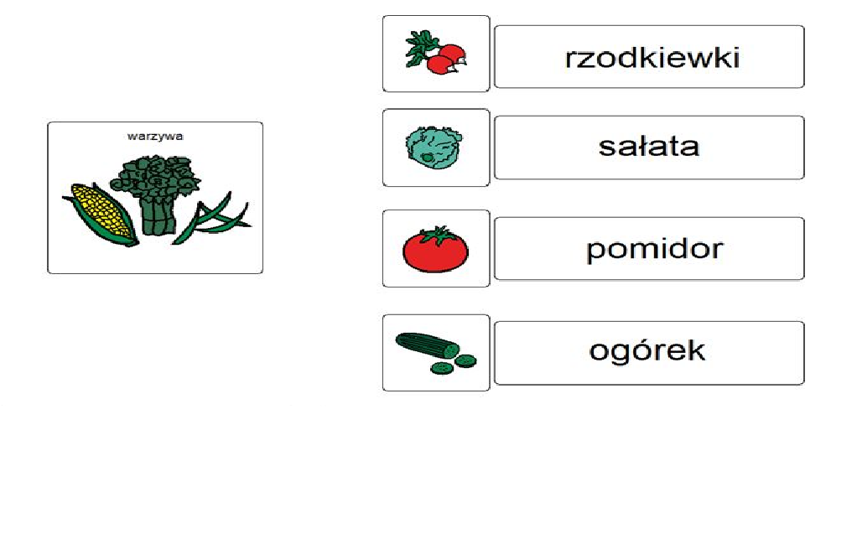
Co nam dają warzywa??

